Lunes 14 de Diciembre de 2020

[**AMÉRICA**](https://www.infobae.com/america/)[**ARGENTINA**](https://www.infobae.com/?noredirect)[**MÉXICO**](https://www.infobae.com/america/mexico/)[**COLOMBIA**](https://www.infobae.com/america/colombia/)[**TENDENCIAS**](https://www.infobae.com/america/tendencias-america/)[**DEPORTES**](https://www.infobae.com/america/deportes/)

[Últimas Noticias](https://www.infobae.com/ultimas-noticias-america/)[Elecciones en Estados Unidos](https://www.infobae.com/america/elecciones-estados-unidos/)[Crisis en Venezuela](https://www.infobae.com/america/venezuela/)[Coronavirus](https://www.infobae.com/coronavirus/)[Especiales América](https://www.infobae.com/america/especiales-america/)[Registrate a nuestro Newsletter](https://www.infobae.com/newsletter/)

[**TENDENCIAS**](https://www.infobae.com/america/tendencias-america)

**Terminó el espectacular eclipse solar 2020 que se vio en forma total en Argentina y en Chile**

Por segundo año consecutivo, Sudamérica tuvo el privilegio de poder observar en forma total este fenómeno astronómico que no volverá a ocurrir en la región hasta 2048

14 de Diciembre de 2020

Compartir en Facebook

Compartir en Twitter

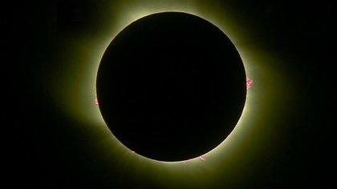El momento de totalidad del eclipse solar 2020 a las 13.08 hora argentina

El momento tan esperado llegó y **millones de personas en varios países de Sudamérica pudieron disfrutar en vivo el**[**eclipse solar 2020**](https://www.infobae.com/tendencias/2020/12/14/hoy-es-el-gran-dia-del-eclipse-solar-2020-en-argentina-como-cuando-y-donde-verlo-de-forma-segura/)**,**un evento astronómico único donde**la Luna arroja una sombra en la Tierra, bloqueando completa o parcialmente la luz del Sol en algunas áreas.**

**Minuto a minuto del eclipse solar 2020**(los horarios corresponden a **GMT**):

(14:45) **Comienza el eclipse solar 2020**. En las islas del océano Pacífico es el primer lugar donde se lo observa.

(15:00) **La Luna cubre un 5% la superficie del Sol** y en la isla de Pascua ya disfrutan del fenómeno astronómico.

(15:15) **En Araucania, Chile, el eclipse alcanza el 35% de cobertura** y miles de personas lo observan con filtros especiales a simple vista o con telescopios y binoculares.

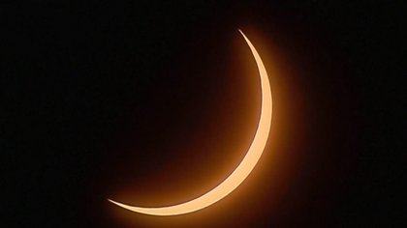Este espectáculo astronómico sucede por segunda vez consecutiva en la región, luego del que tuvo lugar el 2 de julio de 2019

(15:20) Ya toda Sudamérica disfruta de un eclipse parcial de Sol. **Se puede observar en toda la Argentina, Chile, Uruguay, Bolivia, Paraguay, Perú y Ecuador.**

(15:45) El eclipse alcanza el 90%.

(16:00) **El eclipse solar 2020 alcanza la totalidad.** El primer punto donde se lo observa es la localidad de Saavedra, en Chile.

(16:08) Comienza a verse en Argentina la totalidad,**en el límite entre las provincias de Neuquén y Río Negro. Brinda un espectáculo único que no se repetirá en la región hasta 2048.**

Play

Timelapse del Eclipse Solar desde Villa La Angostura

(16:32)**En la Ciudad Autónoma de Buenos Aires**se lo pudo observar en su máxima expresión**con una oscuridad de un 73,6%.**

(16:35) El eclipse **deja la totalidad continental.** Ya no se lo puede ver al 100% desde tierra firme y comienza su recorrido en el océano Atlántico.

(17.45) **Finalizó el eclipse solar total 2020 en el océano Atlántico**, a 200 kilómetros de la costa de Sudáfrica

Play

¿Por qué se produce un eclipse?

Esta **alineación exacta de los tres cuerpos en el espacio, que conjugan en un mismo punto, comenzó a las 11:45 en el océano Pacífico y terminó cuando la Luna descubrió totalmente al Sol, alrededor de las 14:45 horas en el océano Atlántico a 200 kilómetros de la costa de Sudáfrica.**Pero el gran momento en el que se lo pudo ver en forma total, con la posibilidad única de observar la corona solar en su esplendor, fue a partir de las 13.

Quienes estuvieron en gran parte de la **Patagonia de Argentina y Chile**tuvieron una platea preferencial para observarlo. En la franja donde **se produjo la totalidad del eclipse, que tuvo un ancho de aproximadamente 90 kilómetros, el día se volvió noche.** Así, durante unos pocos minutos, la Luna cubrió por completo al Sol. La duración máxima de la totalidad fue de 2 minutos y 10 segundos, pero el tiempo total de las fases del espectáculo espacial es de unas tres horas.

Esta increíble franja en Argentina atravesó las localidades cordilleranas de Junín de los Andes, Malleo, Pilolil, Aluminé, Estancia San Ignacio, Las Coloradas, Sañico, Estancia La Negra, Zaina Yegua, Piedra del Águila y Bajada Colorada en la provincia de Neuquén. Y El Cuy, Sierra Colorada, Ramos Mexia y Valcheta, en la línea sur de la provincia de Río Negro. Y las localidades de San Antonio, Las Grutas y El Cóndor, ubicadas en la costa atlántica rionegrina.

Play

Eclipse Total de Sol 2020: cómo fue visible en Sudamérica

Según la [NASA](https://www.nasa.gov/press-release/nasa-to-provide-spanish-language-coverage-livestream-of-solar-eclipse), **la totalidad del eclipse comenzaría en Saavedra, Chile, a la 13 hora argentina.** A las 13:08 se lo observó en el límite entre las provincias de Neuquén y Río Negro, a las 13:14 en el centro de Río Negro, a las 13:18 en Las Grutas, y a las 13:22 en La Lobería. El eclipse total terminó en Salina del Eje, Argentina, a las 13:25. Fuera de este camino, fue visible como parcial en gran parte de América del Sur. **En la Ciudad Autónoma de Buenos Aires se lo pudo observar a las 13:32 con un máximo de oscuridad de un 73,6%.**Para que este fenómeno astronómico, que ocurre cada 18 meses en alguna parte del mundo (en 2022 ocurrirá en la Antártida), pueda ser visto nuevamente en los países de la región, habrá que esperar hasta 2048. Y para que ocurra exactamente en el mismo lugar, tienen que pasar 400 años.

[**Tal como ocurrió el 2 de julio de 2019**](https://www.infobae.com/sociedad/2019/07/02/eclipse-solar-2019-como-se-vio-el-evento-astronomico-del-ano-2/)**,** **los dos únicos países en todo el mundo donde el mayor espectáculo astronómico se desarrolló fueron Argentina y Chile,**para admiración de miles de personas que lo pudieron observar cómodamente desde sus casas, escuelas, trabajos, observatorios y centros educativos, así como cientos de extranjeros de todo el mundo que llegaron al sur del continente para ser protagonistas de este histórico fenómeno astral.

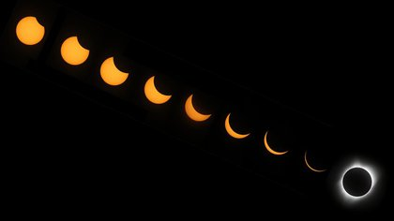

**“El eclipse de Sol es una oportunidad única para estudiar a nuestra estrella, fuente de vida en la Tierra. Y este eclipse en particular es muy esperado ya que se trata de uno total, lo que permitirá a los científicos estudiar la corona solar, esa ‘atmósfera’ que tiene nuestro astro rey”.**Además de la corona, también se pueden estudiar las líneas de campo magnético del Sol, que son las que dominan el viento solar que llega a la Tierra”, explicó a **Infobae**el doctor en Astronomía **Juan Facundo Albacete Colombo,** investigador independiente del Conicet, cuya especialidad de estudio es la astrofísica de altas energías.

**Los investigadores explican al eclipse solar total en relación con los tamaños del Sol y la Luna y su distancia de nuestro planeta.**“El Sol es 400 veces más grande que la Luna y se encuentra aproximadamente 400 veces más lejos de la Tierra. Debido a esta coincidencia, la Luna parece lo suficientemente grande como para cubrir el Sol por completo durante el eclipse total de Sol”, explicó a **Infobae**el licenciado **Mariano Ribas,** coordinador del Área de Divulgación Científica del **Planetario de la Ciudad de Buenos Aires, Galileo Galilei.**

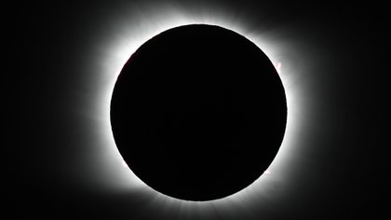Fotografía del momento de la totalidad del eclipse en Piedra del Aguila, Argentina (AP Photo/Natacha Pisarenko)

Una de las curiosidades que presentan los eclipses solares totales es que, según afirman los científicos, no serán por siempre. **Debido a que la Luna se aleja todos los años 3,8 centímetros de la Tierra**, **dentro de un milenio la circunferencia lunar no llegará a tapar por completo el disco del Sol**, por lo que en la Tierra no se podrán observar más los espectaculares eclipses solares totales.

**¿Cómo ver el eclipse sin riesgos para la vista?**

**Nunca hay que observar un eclipse sin elementos de protección adecuados porque puede ser perjudicial para la vista.** Salvo en los breves instantes que dura la totalidad (cuando el Sol está 100% cubierto por la Luna), donde podemos observar a simple vista sin peligro, los oftalmólogos advierten que nunca hay que mirar el eclipse en ningún grado de su parcialidad sin anteojos con filtros especiales (se consiguen en comercios del rubro astronómico o vía Internet), ya que causan un daño irreparable en la retina ocular.

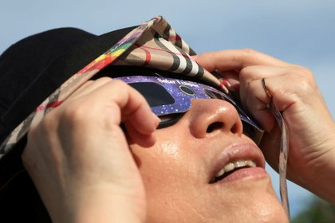Un hombre observa el eclipse solar en el municipio de Budai, condado de Chiayi, Taiwán, el 21 de junio de 2020. REUTERS/Ann Wang

**Observar un eclipse solar es una experiencia inolvidable, pero mirar directamente al Sol puede producir un grave daño a los ojos.**Aun por un corto período de tiempo, sin tener la protección correcta, puede dañar la retina de forma permanente. Inclusive puede causar pérdida total de la visión, conocida como**retinopatía solar:** el daño en la retina del ojo que resulta de la exposición por observar eclipses solares sin las precauciones adecuadas.

“La afectación no distingue sexo ni edad. **Se pueden causar quemaduras en la retina, tejido en el que se procesan las imágenes y luego se transmiten al cerebro.** Estas lesiones pueden ser de leves a severas y hasta se pueden generar cuadros de ceguera permanente. Por estas razones, a la hora de observar un eclipse se deben respetar estrictamente las pautas de prevención que indica la Sociedad Astronómica Americana y que publica la Academia Americana de Oftalmología”, explica la doctora **Laura Taverna,**oftalmóloga de INEBA.

**Rogelio Ribes Escudero**, oftalmólogo del servicio de Oftalmología del Hospital Alemán, afirmó a **Infobae**que no se puede mirar directamente porque hay riesgo de dañar la retina. “La córnea y el cristalino son dos lentes. Por lo tanto, si se mira directamente la luz del Sol, habrá un daño de la mácula (centro de la retina), que conlleva lesiones que son irreversibles”, precisó el especialista.

Así fue el camino que recorrió el eclipse total en la Patagonia
Así fue el camino que recorrió el eclipse total en la Patagonia

**Es muy importante seguir las recomendaciones para observar correctamente el eclipse solar total 2020:**

1- **Nunca se debe mirar el Sol directa o indirectamente,** con o sin eclipse. La luz del Sol nos puede dejar ciegos.

2- Siempre hay que **hacer la observación del eclipse solar supervisado por adultos** que sepan del tema. Preferentemente en un observatorio astronómico con profesionales capacitados.

3- Hay que **utilizar siempre los lentes especiales que posean un filtro que bloquee los rayos dañinos del Sol.**Estos filtros deben cumplir la norma y contar con la **etiqueta ISO 12312-2.** Estos filtros no solo reducen la luz solar visible a niveles seguros y cómodos, sino que también bloquean la radiación solar ultravioleta e infrarroja. Hay que tener especial cuidado con los adquiridos en el comercio informal, que no cuenten con la certificación adecuada o cuyo certificado sea falso.

4- Antes de colocarse los lentes especiales,**se debe inspeccionar que el filtro esté en perfectas condiciones,**sin tener daños, rayaduras ni perforaciones y que este no tenga una antigüedad de más de tres años.

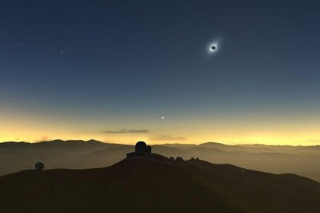Los centros astronómicos pudieron disfrutar también el eclipse en su esplendor

5- Otra opción segura es **utilizar un vidrio para máscara de soldador grado 12 o superior**. Si se tiene un vidrio grado menor, no debe ser utilizada de ninguna manera, ya que no otorga la seguridad suficiente.

6- **Está totalmente prohibido mirar el sol a través de una cámara, teléfono inteligente, binoculares, telescopios, o cualquier otro dispositivo óptico sin filtro solar certificado para este uso.** Por otra parte, tanto los filtros hechos en casa (vidrio ahumado por ejemplo), como los anteojos de sol tradicionales no son seguros para mirar el Sol, aunque estas sean oscuras. Usar una placa radiográfica para visualizar el Sol está prohibido.

7- **Supervisar a niños**para que utilicen la protección adecuadamente.

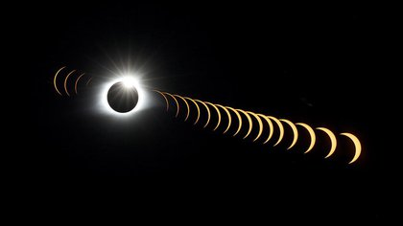Time lapse fotográfico del eclipse solar

8- La manera más segura de observar el eclipse solar es a través de las **transmisiones en vivo por televisión o internet.**

9- Otra forma de ver el eclipse solar es **mediante la construcción de un proyector casero** utilizando un tubo o caja de zapatos, un pedazo de aluminio y un papel blanco.

10- **El eclipse se verá en forma total en todo el ancho de la Argentina,**pero en el resto del país se observará de forma parcial. Es importante resaltar que nunca se debe ver un eclipse parcial de Sol sin los lentes especiales.

FUENTE: INFOBAE.COM

Show en el cielo

# Eclipse solar 2020: cómo serán los 15 minutos de oscuridad total que cruzarán la Argentina de oeste a este

## Ocurrirá este lunes a partir de las 13. En el norte de la Patagonia se podrá apreciar en todo su esplendor. Cómo se verá en Buenos Aires.

## ****-****[Eclipse solar del 14 de diciembre 2020: dónde y a qué hora se podrá ver en Argentina.](https://www.clarin.com/internacional/eclipse-solar-2020-diciembre-video-hora-donde-ver-argentina_0_b-So0keDu.html)

## ****-****[En vivo: mirá la transmisión online del fenómeno astronómico](https://www.clarin.com/internacional/eclipse-solar-2020-en-vivo-argentina-transmision-video_0_cvRHjw3Dg.html)

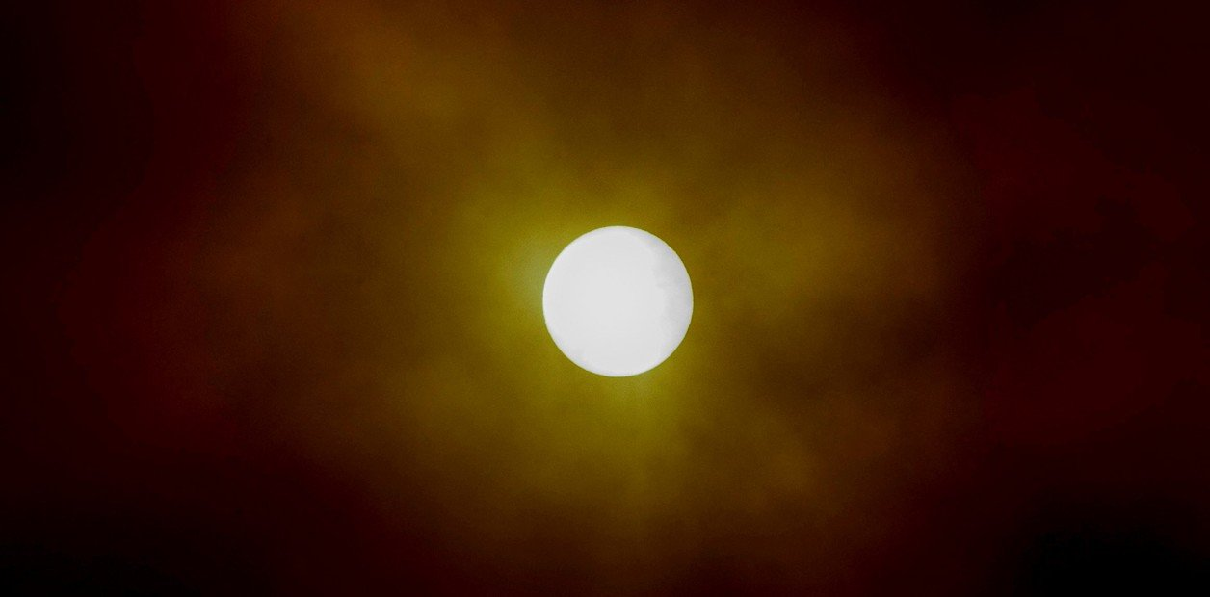

A plena luz del día, durante poco más de dos minutos, se hará de noche. MARTIN BERNETTI / AFP

* **LAS MÁS LEÍDAS**

## [de Sociedad](https://www.clarin.com/sociedad/)

* + [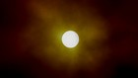](https://www.clarin.com/sociedad/eclipse-solar-2020-minutos-oscuridad-total-cruzaran-argentina_0_27svAybav.html)

### [Eclipse solar 2020: cómo serán los 15 minutos de oscuridad total que cruzarán la Argentina de oeste a este](https://www.clarin.com/sociedad/eclipse-solar-2020-minutos-oscuridad-total-cruzaran-argentina_0_27svAybav.html)

##### 1

* + [](https://www.clarin.com/sociedad/eclipse-solar-2020-plazas-agotadas-clima-dakar-mirador-privilegiado-neuquen_0_F7ehwhsQZ.html)

### [Eclipse solar 2020: el show de la Luna y el Sol deslumbró a los fanáticos en Piedra del Águila](https://www.clarin.com/sociedad/eclipse-solar-2020-plazas-agotadas-clima-dakar-mirador-privilegiado-neuquen_0_F7ehwhsQZ.html)

##### 2

* + [](https://www.clarin.com/sociedad/reportan-caida-nivel-mundial-gmail-youtube-servicios-google_0_o9FrAbJLS.html)

### [Gmail, Youtube y otros servicios de Google vuelven a funcionar después de 35 minutos de caída](https://www.clarin.com/sociedad/reportan-caida-nivel-mundial-gmail-youtube-servicios-google_0_o9FrAbJLS.html)

##### 3

* + [](https://www.clarin.com/sociedad/protesta-bloquea-acceso-autos-aeropuerto-ezeiza-pasajeros-ingresan-pie-equipaje_0_NlkTP-moJ.html)

### [Una protesta bloqueó el acceso de autos al aeropuerto de Ezeiza: los pasajeros ingresaron a pie con su equipaje](https://www.clarin.com/sociedad/protesta-bloquea-acceso-autos-aeropuerto-ezeiza-pasajeros-ingresan-pie-equipaje_0_NlkTP-moJ.html)

##### 4

* + [](https://www.clarin.com/sociedad/protesta-guardavidas-costa-atlantica-advierten-podra-controlar-cupo-playas_0_hbloqcscb.html)

### [Protesta de los guardavidas en la Costa Atlántica: advierten que no se podrá controlar el cupo de las playas](https://www.clarin.com/sociedad/protesta-guardavidas-costa-atlantica-advierten-podra-controlar-cupo-playas_0_hbloqcscb.html)

##### 5

[Marcelo Bellucci](https://www.clarin.com/autor/marcelo-bellucci.html" \t "_blank)

[COMENTARIOS](https://www.clarin.com/sociedad/eclipse-solar-2020-minutos-oscuridad-total-cruzaran-argentina_0_27svAybav.html" \l "activateComments)

13/12/2020 17:59

* [Clarín.com](https://www.clarin.com/)
* [**Sociedad**](https://www.clarin.com/sociedad/)

Actualizado al 14/12/2020 14:03

Este **lunes al mediodía** la Argentina tendrá**una ubicación de privilegio** para asistir a uno de los espectáculos astronómicos más fascinantes: **un eclipse de Sol total**. Aunque el foco principal estará en la región patagónica, podrá ser observado parcialmente desde distintos puntos geográficos. En el AMBA tendrá una cobertura solar del **73,69%**. Para que este suceso se repita localmente, habrá que esperar **28 años**.

En su totalidad, el eclipse será observable desde la Patagonia y alcanzará **su punto máximo en la provincia de Río Negro**. La mejor ubicación será al noroeste de la localidad de Sierra Colorada, donde la duración del fenómeno -estimada en **2 minutos y 10 segundos**- será plena y el Sol estará a la mayor altura posible de ese día sobre el horizonte.

Al seguir la ruta del eclipse por Río Negro, donde será total, el desplazamiento de la sombra por la provincia se desarrollará a lo largo de **15 minutos y 36 segundos**.

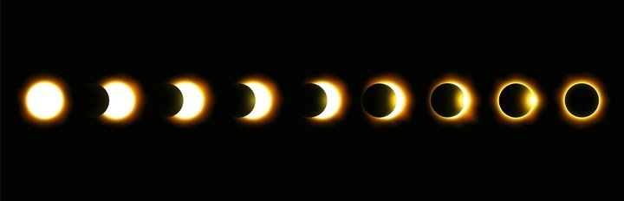

Eclipse solar total en sus diferentes fases. Shutterstock

"Al tomar Río Negro como un todo, la sombra tardará 15 minutos en recorrer su extensión. El conteo se inicia cuando la penumbra ingresa en **Piedra del Águila (13:08)** y se retira por**el océano Atlántico (13:23:36)**", revela Leonardo Pellizza, doctor en Astronomía, presidente de la Asociación Argentina de Astronomía (AAA) e investigador de Conicet en el IAFE. El experto explica que esto no significa que haya 15 minutos de totalidad, sino que ese es el tiempo que llevará el recorrido de la oscuridad por el suelo argentino.

La **sombra de la Luna que se proyecta sobre la Tierra** tiene en este caso **un diámetro de unos 90 kilómetros** y por el movimiento del satélite y la velocidad de la Tierra, va recorriendo una franja, de miles de kilómetros de longitud, de oeste a este.

Play Video

Solo dos veces al año la órbita de la Luna cruza la eclíptica, que es plano de la órbita de la Tierra alrededor del Sol. Estos puntos de intersección se conocen como nodos. Solo bajo estas condiciones es posible un eclipse.

"La duración máxima del eclipse total es de **2 minutos y diez segundos**, el máximo registrado fue de 7 minutos. El hecho de que se pueda observar durante 15 minutos es porque están establecidos **diferentes nodos** que, de oeste a este tienen un comienzo diferido. Los que están en los nodos del oeste van a comenzar primero y así se va replegando hacia los que están más al este", explica Georgina Coldwell, profesora de la facultad de Ciencias Exactas, Físicas y Naturales de la Universidad Nacional de San Juan, investigadora del Conicet.

Play Video

La franja atravesará las localidades cordilleranas de Aluminé, Junín de los Andes, Las Coloradas y Piedra del Águila en el centro la provincia de Neuquén. El Cuy, Sierra Colorada, Ramos Mexia y Valcheta en la **línea sur de la provincia de Río Negro**, así como San Antonio, Las Grutas y El Cóndor, ubicadas en la costa atlántica rionegrina.

A diferencia de los eclipses de Luna, que son visibles desde todos los puntos de la Tierra en los que en ese momento pueda verse nuestro satélite natural;**los de Sol se aprecian en una región reducida del planeta**.

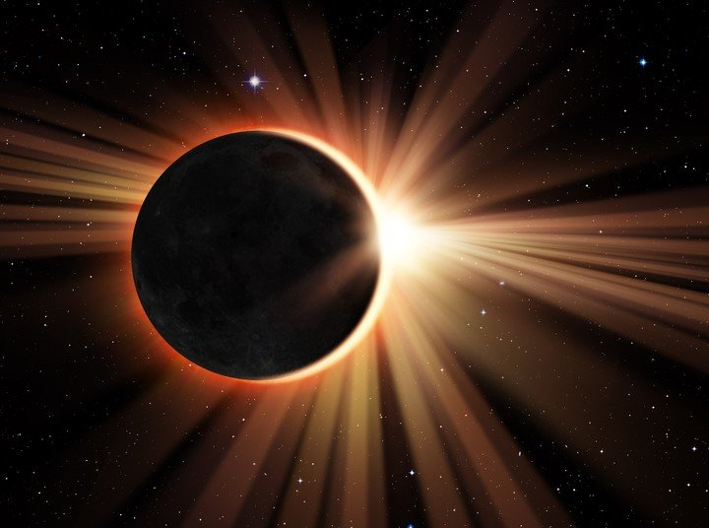

Un eclipse de Sol sucede cuando la Luna, moviéndose por el espacio en su órbita alrededor de la Tierra, se interpone entre el Sol y la Tierra. Shutterstock

Para un **eclipse solar total** debe ocurrir **una sincronización perfecta**durante la Luna nueva, con la correcta alineación de la Luna, el Sol y la Tierra. Así, el próximo eclipse total de Sol que podrá contemplarse desde Argentina,**tendrá lugar recién en diciembre de 2048**.

"La órbita de la Luna, que posee una inclinación de 5 grados, respecto de la órbita terrestre y alrededor del Sol, que se conoce como eclíptica, tiene que coincidir y producirse una alineación perfecta entre los astros. Además de la alineación tiene que haber una relación entre las escalas que sean bastante perfectas para que la circunferencia de la Luna alcance a tapar el disco solar. Lo que uno podrá observar cuando estén alineados, **es la corona solar**", explica Coldwell.

Un eclipse de Sol sucede cuando la Luna, moviéndose por el espacio en su órbita alrededor de la Tierra, se interpone entre el Sol y la Tierra, ocultando así el disco solar por un breve lapso de tiempo. Cuando la ocultación es completa, se denomina**eclipse total**, y cuando se oculta sólo una parte del disco, se conoce como **eclipse parcial**.

“La Luna, al presentar una órbita elíptica alrededor de la Tierra, pasa por dos puntos destacados llamados **perigeo y apogeo**. El primero es cuando la Luna se encuentra más cerca de la Tierra en su órbita y se ve más grande, que es cuando ocurren los eclipses totales. Cuando la Luna se encuentra en el apogeo es más pequeña, porque está más alejada y no logra cubrir el disco del Sol por completo y el eclipse es anular”, revela Pellizza.

En la franja de totalidad, unos 10 minutos antes del máximo del eclipse, la oscuridad comenzará a ser manifiesta y en el cielo **aparecerán las estrellas más brillantes y algunos planetas**.

Cuando la Luna esté a punto de cubrir completamente el **disco solar,** aparecerán las llamadas **“perlas de Baily”** o “anillo de diamantes”, ocasionadas por los últimos rayos luminosos que se filtran entre los valles de la orografía del borde lunar.

## Más allá de la totalidad

Fuera de la franja de totalidad, que tendrá un ancho de unos 90 kilómetros, en el resto del territorio argentino, **el eclipse se apreciará como parcial**. El Sol será ocultado por la Luna en su mayor parte, brindando una vista que también resultará notable y digna de ser contemplada.

En el AMBA el eclipse solar parcial visible tendrá una cobertura solar del 73,69% con una magnitud de 0,787. **Su duración será de 2 horas**, comenzando a las 12:03, alcanzado**su punto máximo a las 13:32** y finalizará a las 14:59.

Aunque el disco del Sol esté cubierto en un 99,99%, lo que se verá no es lo mismo que en la totalidad (100% cubierto): el cielo no se oscurecerá y no se podrán ver las estrellas y planetas, se trata, en síntesis, de dos visiones del eclipse totalmente distintas. **El verdadero espectáculo ocurre dentro de la franja de totalidad**.

FUENTE: CLARIN

**Eclipse solar 2020: transmisión en vivo de la NASA**

**INFORMACIÓN GENERAL**14 Diciembre 2020 - 12:53

El fenómeno comenzó a las 11:40 de Argentina. Durante poco más de 2 minutos se pudo observar de forma total.

[[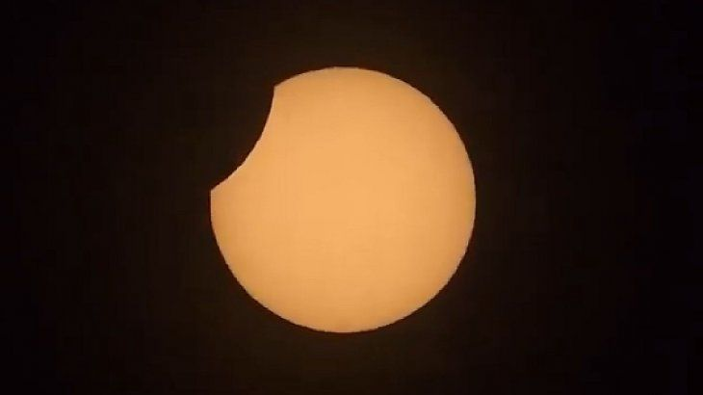](https://media.ambito.com/p/b96f653b4ffb3c4f6901a91f711c7b88/adjuntos/239/imagenes/038/346/0038346524/la-nasa-transmitira-vivo-el-eclipse-solar.jpg)](https://media.ambito.com/p/b96f653b4ffb3c4f6901a91f711c7b88/adjuntos/239/imagenes/038/346/0038346524/la-nasa-transmitira-vivo-el-eclipse-solar.jpg" \o "La NASA transmitirá en vivo el eclipse solar.)

[La NASA transmitirá en vivo el eclipse solar.](https://media.ambito.com/p/b96f653b4ffb3c4f6901a91f711c7b88/adjuntos/239/imagenes/038/346/0038346524/la-nasa-transmitira-vivo-el-eclipse-solar.jpg" \o "La NASA transmitirá en vivo el eclipse solar.)

El [**eclipse**](https://www.ambito.com/eclipse-a5124299) total de Sol se pudo observar en el sur de Argentina y Chile también fue seguido a la distancia con la transmisión en vivo y en español que realizó la [**NASA**](https://www.ambito.com/nasa-a5124156).

[**Informate más**](https://www.ambito.com/informacion-general/ciencia/eclipse-solar-2020-cuando-y-donde-verlo-argentina-n5148898)

[Eclipse solar 2020: cuándo y dónde verlo en Argentina](https://www.ambito.com/informacion-general/ciencia/eclipse-solar-2020-cuando-y-donde-verlo-argentina-n5148898)

La trasmisión de la Administración Nacional de Aeronáutica y el Espacio (NASA) comenzó a las 11:40 (hora de Argentina) con las imágenes del eclipse en la comuna de Saaverda, en Chile y continuó con el programa en vivo y en español **"El eclipse solar total de América del Sur de 2020"**.

**"Todos aquellos que se encuentren en la trayectoria de la totalidad podrán observar una de las vistas más impresionantes de la naturaleza: un eclipse solar total"**, informó la agencia espacial en su página web.

El eclipse cubrió parte de Sudamérica, Atlántico y Pacífico Sur, pero sólo quienes estuvieron en la franja que cubre la zona norte de la Patagonia pudieron verlo en su totalidad.

El eclipse atravesó las localidades cordilleranas de **Aluminé, Junín de los Andes, Las Coloradas y Piedra del Águila**, en el centro la provincia de Neuquén; **El Cuy, Sierra Colorada, Ramos Mexia y Valcheta**, en la línea sur de la provincia de Río Negro, y**San Antonio, Las Grutas y El Cóndor**, en la costa atlántica rionegrina.

En otras zonas pudo verse de manera parcial, y cuanto más alejado se estaba de la franja mencionada, menor fue el porcentaje del disco solar cubierto por la Luna.

En su página web, la NASA explicó que "la trayectoria de la totalidad tiene un ancho promedio de 56 millas (90 km) y cualquier persona situada en la línea central de la trayectoria de la totalidad tuvo aproximadamente 2 minutos y 10 segundos de totalidad".

FUENTE: AMBITO

# Los juguetes registran subas de hasta 160%

**Un relevamiento de INDECOM arrojó que ese porcentaje afectará a los productos importados y en el caso de los nacionales los incrementos llegan al 56,2%.**



**Redacción de El Chorrillero**Actualizada: 13/12/2020 23:52 **domingo, 13 diciembre de 2020 • 23:49**

A pocos días de las fiestas de fin de año, el Instituto de Estudios de Consumo Masivo (INDECOM) reveló en un estudio que las altas expectativas de inflación y la posible especulación en torno a los precios podría derivar en aumentos de hasta 160 por ciento en los precios de los juguetes.

El relevamiento de INDECOM arrojó que en el caso de los productos de industria nacional se registran aumentos que llegan al 56,2 por ciento, es decir, 20 puntos porcentuales más que la inflación esperada para este año.

Sin embargo, en artículos importados de primeras marcas, las suban llegan hasta 162 por ciento, registrando un aumento récord para la industria de los juguetes.

“El estudio se llevó a cabo entre el 1 y el 9 de diciembre sobre comercios mayoristas y minoristas de rubros tales como juguetes y electrónica ubicados en avenidas comerciales y shoppings de Capital Federal, Gran Buenos Aires, Córdoba, Mar del Plata, Rosario, Santa Fe y Mendoza”, explicó el presidente de Indecom, Miguel Calvete

Calvete remarcó que esta suba tan alta “se corresponde con la devaluación que sufrió el peso en lo que va del año”.

En el caso de los productos de origen nacional, estimó que el aumento del 56,2 por ciento tiene dos motivos: el importante proceso inflacionario que atraviesa el país y la fuerte suba en los insumos principales para la producción de juguetes, como plásticos y piezas de acero.

El especialista también remarcó que la fuerte suba de los productos importados respecto a los nacionales puede ser una oportunidad para que la producción nacional recupere el terreno que perdió en los últimos años.

“La exorbitante suba de muchos de los productos importados llevará a que los artículos nacionales recuperen mucho terreno y eso puede ser muy positivo para las fábricas de origen nacional”, indicó.

FUENTE: EL CHORRILLERO

# Los comercios de San Luis no tendrán límite de horario para cerrar en estas Fiestas

**Desde la Cámara de Comercio pidieron al público que realicen las compras los días previos para evitar aglomeraciones.**

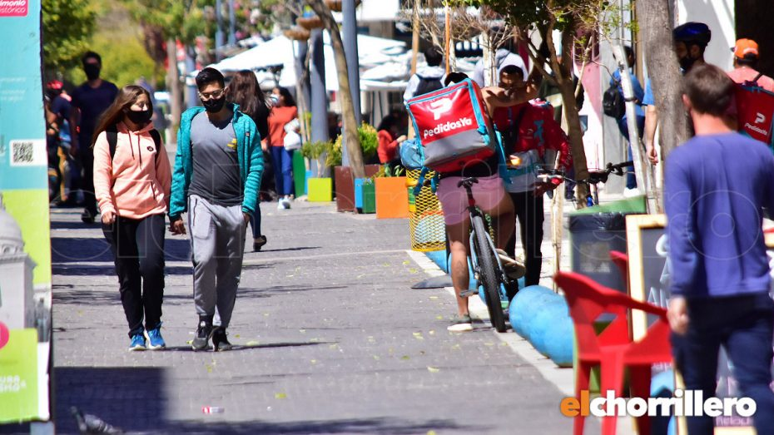

La Cámara de Comercio de San Luis decidió no establecer un horario de cierre.

**Redacción de El Chorrillero**Actualizada: 14/12/2020 08:25 **domingo, 13 diciembre de 2020 • 22:50**

Las Fiestas de Navidad y Año Nuevo marcarán la culminación de un año inédito por la pandemia por el coronavirus. Tradicionalmente el centro se llena de gente, pero en esta oportunidad las precauciones serán necesarias por la emergencia sanitaria.

Los comerciantes que se han visto afectados por la crisis económica, se prepararon y tienen expectativa para esta oportunidad. Desde la Cámara de Comercio de San Luis decidió no establecer un horario de cierre.

“Históricamente la gente deja de circular alrededor de las 18, pero esto va ser absolutamente referencial y dada la situación económica que estamos atravesando los comercios estarán abiertos hasta que no haya más movimiento”, señaló el presidente de la Cámara de Comercio, Jorge Moyano ante la consulta de **El Chorrillero**.

A su vez, manifestó que lo ideal sería que la atención al público no se extienda más allá de las 20.

“Pedimos a los vecinos que se acerquen los días previos a realizar las compras considerando que estamos en pandemia para evitar aglomeraciones y evitar la propagación del virus”, recomendó Moyano.

FUENTE: EL CHORRILLERO

# Comienza la cuenta regresiva en el Senado para la ley de legalización del aborto

**Hoy se presentarán en tres comisiones los ministros Ginés González García y Elizabeth Gómez Alcorta.**

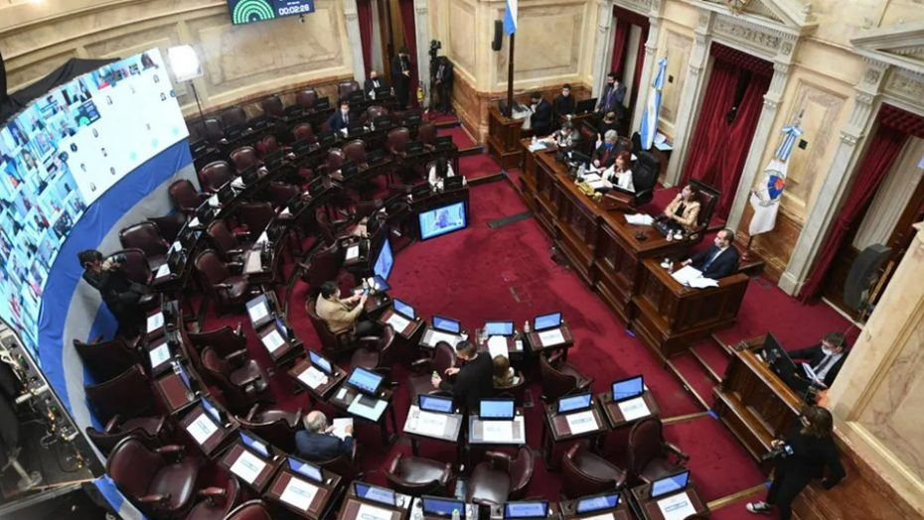

El plan oficialista es que el debate en el Senado tenga lugar el 29 de diciembre.

**Redacción de El Chorrillero**Actualizada: 14/12/2020 12:35 **lunes, 14 diciembre de 2020 • 12:33**

La cuenta regresiva para la suerte de la ley para la Interrupción Voluntaria del Embarazo comenzará este lunes en el Senado de la Nación, cuando desde las 14:00 comience a sesionar en forma virtual el plenario de tres comisiones que emitiría un dictamen para que la cuestión del aborto se pueda debatir el próximo 29 de diciembre, consignó NA.

La Comisión la presidirá la de la Banca de la Mujer, Norma Durango (Frente de Todos), y también estarán la de Justicia y Asuntos Penales, Oscar Parrilli y la de Salud, el radical jujeño, Mario Fein.

Durante la jornada de este lunes expondrán los ministros Ginés González García y Elizabeth Gómez Alcorta, como también Vilma Ibarra.

Con la media sanción obtenida en la Cámara de Diputados, el proyecto de Interrupción Voluntaria del Embarazo (IVE) deberá ser tratado en el Senado, donde se vislumbra una votación reñida entre aquellos que están a favor y quienes están en contra de la norma.

El plan oficialista es que el debate en el Senado tenga lugar el 29 de diciembre, pero fuentes del Frente de Todos del Senado remarcaron a NA que la fecha está sujeta al poroteo previo que tendrá lugar los próximos días.

La iniciativa fue girada a las comisiones de Banca de la Mujer (que será la cabecera del debate), de Justicia y Asuntos Penales y de Salud, y según indicaron fuentes parlamentarias, prevén firmar dictamen entre el 17 y el 18 de diciembre.

Por ahora, el recuento de votos previos arroja a que la interrupción del embarazo tendría 36 votos a favor y 35 en contra, mientras que queda un senador que no definió su posición.

A menos que haya abstenciones, la posibilidad de un empate es nula, ya que por la licencia del senador Alperovich, de Tucumán, el recinto cuenta actualmente con 71 miembros.

En este fin de año, la aprobación de la ley es una prueba de fuego para el Gobierno, que en las semanas finales de este año logró aprobar proyectos importantes como el Impuesto a la Riqueza y el cambio en la fórmula de haberes previsionales.

La legalización del aborto fue aprobada en la Cámara de Diputados con 131 afirmativos y 117 en contra, con la mayoría de los negativos salidos desde el norte argentino y desde las bancada del PRO (77% de sus representantes votaron en contra).

En caso de empate en el Senado, la aprobación del proyecto quedaría en manos de Cristina Kirchner, quien votaría a favor de la iniciativa tal como ya lo hizo en 2018, año en que el proyecto fue aprobado en Diputados pero no consiguió las mayorías necesarias en la Cámara Alta.

FUENTE: EL CHORRILLERO

[País](https://www.eldiariodelarepublica.com/seccion/pais)

**Senado de la Nación: comenzó el debate sobre la interrupción voluntaria del embarazo**

La iniciativa comenzó su trámite en la cámara alta: primero pasará por comisiones y se espera que el martes 29 pueda llegar al recinto para su votación. Los cálculos dan una pequeña ventaja en favor de la sanción de la ley.

Por redacción

| Hace 1 hora

El plan de trabajo incluye para esta semana cuatro plenarios de las comisiones a las que fue girada el viernes la iniciativa: Justicia; Asuntos Penales y Salud; y Banca de la Mujer.

Un plenario de comisiones del Senado abrió esta tarde el debate sobre el proyecto de legalización de la interrupción voluntaria del embarazo con la exposición de dos ministros y una funcionaria que defendieron la iniciativa del Gobierno nacional al entender que se busca "evitar muertes evitables" ante un problema "de salud pública".

En su intervención ante los senadores, el ministro de Salud, Ginés González García, calificó como "extraordinario" al proyecto de ley aprobado por la Cámara de Diputados, aseguró que se tuvo en cuenta "la experiencia mundial" y ratificó que la iniciativa "no es en contra de nadie, sino a favor de un grupo social que está sufriendo en la Argentina".

“Es un proyecto extraordinario porque baja la mortalidad materna, la morbilidad materna y aumenta la vida de las mujeres”, remarcó.

"No es en contra de nadie, sino a favor de un grupo social que está sufriendo en la Argentina", sostuvo en una breve intervención mediante videoconferencia, y detalló que "en una estimación aproximada" se practican alrededor de "mil abortos por día en la Argentina y cien internaciones en hospitales públicos" por prácticas que terminan mal.

"Si bien ese número viene disminuyendo por todos los programas que vienen implementándose en la Argentina, el tema sigue pasando", reconoció.

La secretaria Legal y Técnica de la Presidencia, Vilma Ibarra, explicó por su parte que la idea es "evitar las muertes evitables" y encarar "una política de Estado" con educación sexual integral.

Ibarra dijo que la penalización del aborto que rige hasta la actualidad "no dio resultados" y reiteró que una educación sexual integral "debe ser una política de Estado".



En el inicio del plenario, el senador del Frente de Todos Dalmacio Mera formuló un planteo en contra del giro a comisiones dispuesto por la Presidencia del cuerpo y reclamó incluir a la comisión de Asuntos Constitucionales en el debate.

La propuesta generó intercambios de opiniones entre senadores del oficialismo y de la oposición en torno a la decisión de la vicepresidenta Cristina Fernández de Kirchner para que sea la Banca de la Mujer, conducida por Norma Durango, la conductora del debate, junto a Justicia y Asuntos Penales y Salud.

Mera, quien se manifestó en contra del aborto, consideró que el giro "es equivocado y una forma simbólica de responsabilizar al varón en una situación tan delicada", y señaló que la Banca de la Mujer está integrada solo por mujeres, por lo que pidió que se revea el giro dispuesto.

La propuesta de Mera fue rechazada incluso por la presidenta de la comisión de Asuntos Constitucionales, María de los Ángeles Sacnún, pero fue acompañada por el presidente de la comisión de Salud, el radical de Cambiemos Mario Fiad, quien condujo el debate en comisiones en 2018.

La presidenta de la Banca de la Mujer, Durango, abrió a las 14:05 el plenario que comenzó a analizar el expediente venido en revisión de la Cámara baja, dijo que espera "un debate respetuoso con los argumentos de una u otra posición" y pidió "aportar al diálogo y al intercambio para un enriquecedor debate".

Durango adelantó que planea emitir dictamen el próximo jueves, luego de escuchar a entre 40 y 50 expositores entre mañana y el miércoles, en jornadas que serán divididas entre las 10 y las 13 y las 15 y las 18 horas de cada día.

El plan de trabajo incluye para esta semana cuatro plenarios de las comisiones a las que fue girada el viernes la iniciativa: Justicia; Asuntos Penales y Salud; y Banca de la Mujer.

El oficialismo tiene quórum y mayoría absoluta en todas esas comisiones, por lo que se espera que el dictamen se logre fácilmente.

El proyecto fue girado al Senado el viernes, luego de haber sido aprobado en Diputados por 131 votos a favor, 117 en contra y seis abstenciones: un margen más amplio del que había obtenido cuando fue aprobado en 2018.

FUENTE: EL DIARIO DE LA REPUBLICA

# Comenzaron a aplicar la vacuna Pfizer en los Estados Unidos

**La primera en recibirlo fue una enfermera de cuidados intensivos de Nueva York. “Espero que sea el final de un proceso muy doloroso para nuestro país”, manifestó.**

Vacuna Pfizer en los Estados Unidos.


Vacuna Pfizer en los Estados Unidos.

**Redacción de El Chorrillero**Actualizada: 14/12/2020 15:30 **lunes, 14 diciembre de 2020 • 15:30**

El operativo de aplicación de la vacuna de los laboratorios Pfizer y BioNTech comenzó este lunes en Estados Unidos, con tres millones de dosis distribuidas en 50 estados, informó NA.

La enfermera Sandra Lindsay, en Nueva York, fue la primera persona en recibir la vacuna, que recibió una autorización de emergencia de la FDA, el organismo que regula los alimentos y medicamentos en los Estados Unidos.

“Me siento muy bien y espero que sea el final de un proceso muy doloroso para nuestro país”, expresó Lindsay, a la vez que dijo que su intención es “dar confianza a la población”, porque se está “al final del túnel”.

La primera tanda de vacunación en el país norteamericano, el más castigado por la pandemia, tiene como destino a trabajadores de la salud y albergues de ancianos.

Se trata del mayor operativo de vacunación de la historia del país, aunque en su arranque va a tener un desarrollo limitado por la disponibilidad y porque se va a poner acento en la vigilancia de la eficacia de la vacuna desarrollada por el laboratorio estadounidense Pfizer y el alemán BioNTech.

Este lunes se repartían vacunas en 145 centros de distribución a lo largo y ancho del país, en un operativo que lleva adelante el Ejército, mientras que otros 425 lo harán este martes y 66, el miércoles, según consignaron medios locales.

Las autoridades esperan poder llegar a vacunar a 20 millones de personas antes que finalice diciembre, lo que demandará 40 millones de dosis, ya que se estima la vacuna Pfizer requiere dos aplicaciones para ser efectiva, pese a que algunos estudios señalan que varias personas crearon inmunidad a partir de la primera aplicación.

La estimación incluye a la vacuna de Moderna, que aún no completó los permisos pertinentes.

La esperanza que alumbra el operativo es un alivio en un país en el que ya se contagiaron de Covid-19 más de 16 millones de personas, mientras que los muertos por la pandemia ya eran cerca de 300 mil.

FUENTE: EL CHORRILLERO

[Pandemia](https://www.eldiariodelarepublica.com/nota/2020-12-14-12-48-0-comenzaron-a-aplicar-la-vacuna-pfizer-en-los-estados-unidos)

**Comenzaron a aplicar la vacuna Pfizer en los Estados Unidos**

La primera en ser inyectada fue una enfermera neoyorquina. Planean vacunar a 20 millones de ciudadano antes de años nuevo.

Por redacción

| Hace 5 horas

El operativo de vacunación de los laboratorios Pfizer y BioNTech comenzó este lunes en Estados Unidos, con tres millones de dosis distribuidas en 50 estados.

La enfermera Sandra Lindsay, en Nueva York, fue la primera persona en recibir la vacuna, que obtuvo una autorización de emergencia de la FDA, el organismo que regula los alimentos y medicamentos en los Estados Unidos.

"Me siento muy bien y espero que sea el final de un proceso muy doloroso para nuestro país", expresó Lindsay, a la vez que dijo que su intención es "dar confianza a la población", porque se está "al final del túnel".

La primera tanda de vacunación en el país norteamericano, el más castigado por la pandemia, tiene como destino a trabajadores de la salud y albergues de ancianos.

Se trata del mayor operativo de vacunación de la historia del país, aunque en su arranque va a tener un desarrollo limitado por la disponibilidad y porque se va a poner acento en la vigilancia de la eficacia de la vacuna.

Este lunes se repartían vacunas en 145 centros de distribución a lo largo y ancho del país, en un operativo que lleva adelante el Ejército, mientras que otros 425 lo harán este martes y 66, el miércoles, según consignaron medios locales.

Las autoridades esperan poder llegar a vacunar a 20 millones de personas antes que finalice diciembre, lo que demandará 40 millones de dosis, ya que se estima la vacuna Pfizer requiere dos aplicaciones para ser efectiva, pese a que algunos estudios señalan que varias personas crearon inmunidad a partir de la primera aplicación.

La estimación incluye a la vacuna de Moderna, que aún no completó los permisos pertinentes.

La esperanza que alumbra el operativo es un alivio en un país en el que ya se contagiaron de Covid-19 más de 16 millones de personas, mientras que los muertos por la pandemia ya eran cerca de 300 mil.

NA/FQ.

FUENTE DIARIO DE LA REPUBLICA

# YouTube, Gmail y Google Drive se recuperan tras caída global

**Servicios de Alphabet Inc, como YouTube, Gmail y Google Drive, fueron restaurados el lunes para la mayoría de los usuarios, tras una caída global de los servicios que afectó a miles de usuarios.**



**Redacción de El Chorrillero**Actualizada: 14/12/2020 15:11 **lunes, 14 diciembre de 2020 • 15:11**

El sitio web de Google en el que se informan de las interrupciones dijo que los servicios que fueron afectados por casi una hora deberían de estar repuestos para la mayoría de los usuarios.

La compañía tiene algunos de los servicios de Internet más usados en el mundo. YouTube tiene más de 2.000 millones de usuarios conectados cada mes, con personas que ven más de 1.000 millones de horas de vídeo en su plataforma.

“¡Estamos de vuelta y funcionando!”, dijo la plataforma de video en un tuit. Antes había tuiteado que muchos de sus usuarios tenían problemas para acceder.

Según el sitio web de monitoreo de interrupciones DownDetector, más de 12.000 usuarios de YouTube se vieron afectados en varias partes del mundo, como Estados Unidos, Reino Unido e India.

Las interrupciones de algunas aplicaciones de Google no son raras, pero la del lunes afectó a todos sus servicios populares, incluyendo Google Hangouts, Google Chats y Google Meet, productos que la gente ha usado mucho durante la pandemia del COVID-19.

FUENTE EL CHORRILLERO

[Tecnología](https://www.eldiariodelarepublica.com/seccion/tecnologia)

**Un “fallo global” afecta a servicios de Google como Gmail, YouTube y Classroom**

En la empresa dicen que aún desconocen las causas del desperfecto, pero que trabajan para solucionarlo.

Por redacción

| Hace 8 horas

Los problemas en los servicios de Google han sido reportados en varios países. Foto: Internet.

Los servicios de Gmail, YouTube, Classroom y Meet de la empresa Google no funcionan en la Argentina, entre otros países, debido a "un fallo global", confirmaron a Télam fuentes de Google Argentina.

"Se reportan fallas en el funcionamiento de algunos productos de Google. Aún desconocemos la causas pero estamos trabajando para solucionarlo", informaron.

De manera inmediata, los hashtags #YouTubeDOWN, Google y Classroom se convirtieron tendencia en el país, donde los usuarios reportaron distintos inconvenientes.

El portal DownDetector, que informa fallos y otros inconvenientes en servicios de Internet, confirmó el problema, lo que implicó fallos en el inicio de sesión, en el acceso a la web, en la reproducción de videos y en la sincronización de archivos, entre otros.

Los usuarios experimentaron problemas de acceso a Gmail y Drive, que impiden iniciar sesión y acceder a los correos recibidos, en el servicio de correo.

También en Drive se sufrieron problemas de sincronización y de carga de la aplicación.

Los problemas en los servicios de Google son de alcance global, pero tienen una mayor incidencia en Europa, especialmente en España, Portugal, Reino Unido, Polonia y Grecia, según la agencia de noticias DPA.

"Se trata de lo que parece ser una caída generalizada de los servicios de Google, que también afecta a Google Play, YouTube Music, Google Home, Nest, Google Classroom", agregó esa agencia, aunque en la Argentina por el momento el buscador de Google no presenta fallas.

FUENTE EL DIARIO DE LA REPUBLICA

# Agravan acusación a los dos rugbiers imputados por golpear a otro joven

Mateo Soler y Tadeo Torasso ahora responden por lesiones graves, lo que supone una pena de entre un año y seis años de prisión. Además, siguen investigados por violación de domicilio y daño. La querella insiste que sean detenidos.



Agravan la acusación a los dos rugbiers imputados por golpear a otro joven.

[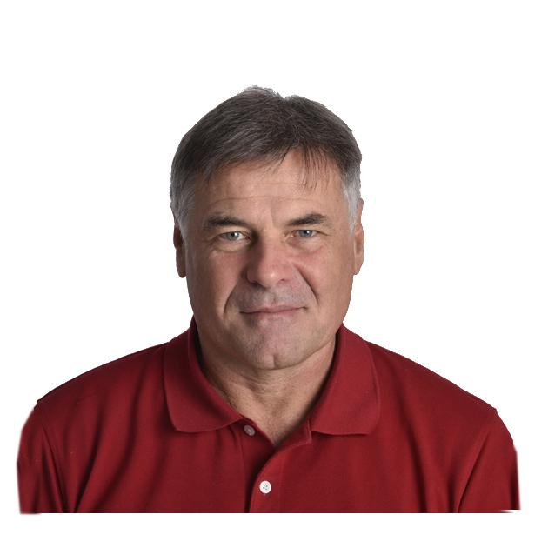](https://www.lavoz.com.ar/autor/fpanero)

[FRANCISCO PANERO](https://www.lavoz.com.ar/autor/fpanero)

Lunes 14 de diciembre de 2020 - 16:45 | Actualizado: 14/12/2020 - 16:52

Apartir de la confirmación del informe de las pericias médicas a la víctima Lautaro Insúa, el fiscal Horacio Vázquez profundizó la acusación en contra de los dos jóvenes acusados de golpearlo: ahora no responden por lesiones leves sino por lesiones graves, lo que supone pena de prisión de hasta seis años. A raíz de esto, el abogado querellante por la familia del lesionado volvió a exigir la detención de ambos.

La madrugada del domingo pasado, en ocasión de una celebración en una casa del country Loma de la Carolina tras el egreso de alumnos del secundario del colegio Mark Twain, se produjo un enfrentamiento entre adolescentes que terminó con severas heridas en el rostro de Insúa, invitado a la fiesta. Jugadores del Tala RC, Mateo Soler y Tadeo Torasso terminaron imputados por haber ingresado sin permiso a la fiesta, provocar daños en un auto y golpear de modo salvaje a Insúa.

Esto derivó en una imputación por tres figuras penales, lesiones leves (que prevé prisión de un mes a un año de prisión), violación de domicilio (seis meses a dos años) y daño (15 días a un año). Pero ahora, a raíz de evaluar que las curaciones del herido insumirán más de 30 días, se considera que la primera calificación es de lesiones graves. La pena para este delito sube a una escala de un año a seis años de prisión.

A partir de esto, Carlos Nayi, que representa como querellante a los padres de Insúa, volvió a pedir a Vázquez que detenga a ambos jóvenes.

La variación en la calificación legal pasa del artículo 89 (lesiones leves) al artículo 90 del Código Penal. Este último, establece: "Se impondrá reclusión o prisión de uno a seis años, si la lesión produjere una debilitación permanente de la salud, de un sentido, de un órgano, de un miembro o una dificultad permanente de la palabra o si hubiere puesto en peligro la vida del ofendido, le hubiere inutilizado para el trabajo por más de un mes o le hubiere causado una deformación permanente del rostro".

Si bien el fiscal Vázquez guarda absoluto hermetismo con la prensa, se presupone que los dos últimos supuestos del artículo podrían incidir para el cambio de óptica respecto de las agresiones, es decir, quedar incapacitado por un mes para el trabajo o sufrir una deformación permanente en el rostro.

Insúa recibió al menos dos trompadas directas en el rostro, lo que le provocó la fractura de las dos órbitas oculares y del tabique nasal.

FUENTE LA VOZ DEL INTERIOR

# Encontraron el cuerpo del joven que ingresó con un kayak al lago artificial de un country en Escobar

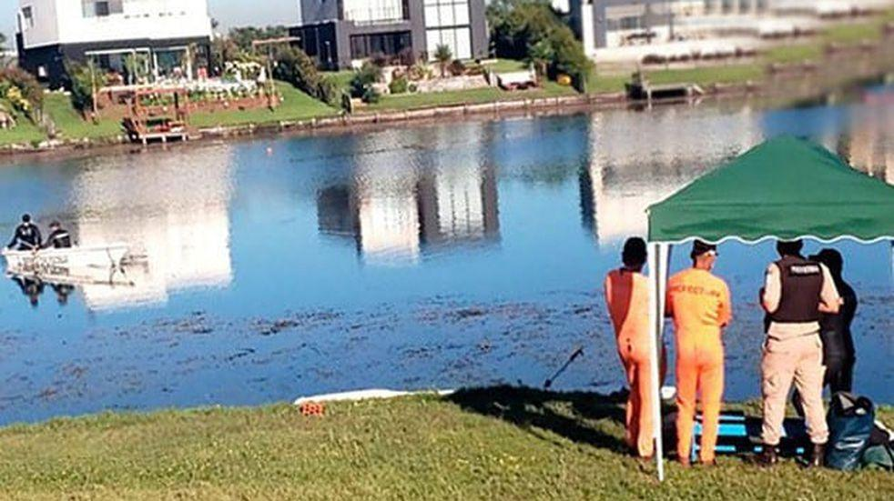

Finalmente, el cuerpo sin vida del joven fue encontrado en la laguna.

Lunes 14 de diciembre de 2020 - 16:44

El cuerpo del joven de 23 años que desapareció el sábado fue encontrado este lunes en las aguas de un lago artificial dentro de un country del partido bonaerense de Escobar, confirmaron fuentes judiciales.

"Apareció el cuerpo y ahora me estoy dirigiendo hacia el lugar para las tareas correspondientes", afirmó el fiscal de la causa Claudio Aundjian.

Agregó que el cuerpo de Guido Orlando fue hallado "hace 20 minutos más o menos. Estuvieron trabajando desde el sábado para encontrarlo. La autopsia va a determinar cuándo se ahogó".

Según fuentes policiales, se logró dar con el cuerpo sin vida del joven en el interior del lago artificial del Barrio Vistas, a 20 metros de la costa y 8 metros de profundidad

Orlando, del barrio porteño de Caballito, ingresó al lago con un kayak junto a un grupo de amigos quienes estaban de visita en el country Puertos del Lago, situado en avenida de los Lagos y acceso a El Cantón, en Escobar.

Según las fuentes, el joven había concurrido al country para participar de un asado en la casa de un conocido e ingresó al agua junto a varios amigos, pero nunca salió.

El operativo fue coordinado con la Policía de la Provincia de Buenos Aires, Defensa Civil y Bomberos Voluntarios, y Prefectura Naval Argentina.

FUENTE LA VOZ DEL INTERIOR

# Finalmente, habilitarán los shows presenciales en Córdoba

Los espectáculos en formato teatro comenzarían a partir de este viernes, mientras que evaluarán la instrumentación de una burbuja social de hasta 1500 personas.

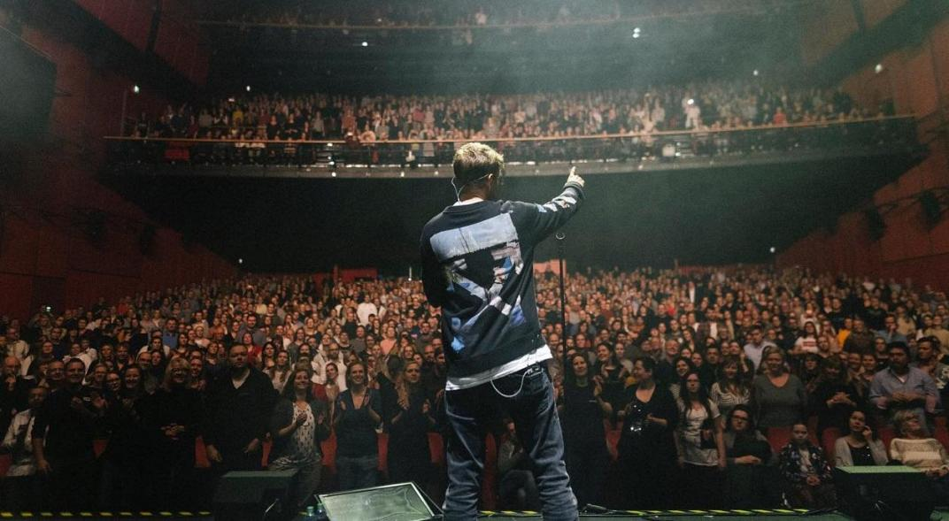

Lunes 14 de diciembre de 2020 - 16:14 | Actualizado: 14/12/2020 - 16:24

Tras las idas y vueltas, finalmente se habilitarán los recitales presenciales en Córdoba, que se acogerá al protocolo nacional dispuesto para el sector mediante un decreto de necesidad y urgencia presidencial.

Este lunes se realizó una reunión entre los representantes de la Cámara del Espectáculo de Córdoba, miembros del Sindicato de Músicos, y las autoridades del ministerio de Salud provincial, el director del COE Juan Ledesma y Nora Bedano, presidenta de la Agencia Córdoba Cultura,

Allí se decidió otorgar un protocolo a partir de este viernes 18 de diciembre para habilitar los espectáculos hasta el 50 por ciento de la capacidad con butacas en el formato teatro, ya sea un espectáculo teatral o musical. Se aplicará el mismo protocolo que en los conciertos vía streaming para todo el personal artístico y técnico que trabaje en la producción.

Por otro lado, estudiarán la instrumentación de un protocolo con capacidad máxima de hasta 1500 personas en burbujas sociales de hasta 10 personas y con distanciamiento social, en relación a la cantidad de metros que tenga el espacio que albergue el espectáculo. A fines de esta semana se volverán a reunir para ponerle fecha de inicio a este formato, que de todas formas ya debutó este fin de semana en Río Cuarto con el baile de Banda XXI.

Por otra parte, Bedano informó que se está trabajando en un protocolo para la habilitación de auto-shows; eventos musicales y de otra índole en predios para automóviles.

En general, la impresión de los productores (representados por Ricardo Taier, Marcos Farías, Franco Srur y Tori Baistrocchi) fue muy positiva.

**"Estamos muy felices con la resolución"**

Lo mismo dijeron otros representantes del sector, como Carlos De Piano, de La Barra. “Si evaluamos que hace 10 días los shows presenciales se iban a demorar hasta a abril, la reunión fue muy buena. Se aprobarían los protocolos del DNU nacional para volver a los escenarios. Nosotros no creo que lleguemos este fin de semana, creo que vamos a arrancar el sábado 26 de diciembre, pero antes de que termine el año estaríamos tocando. Estamos muy felices con esta resolución, y agradecidos con la gente del Gobierno por autorizar y liberar esta industria que mueve tanta gente, que trabaja y quiere llevar el sustento a su casa”, le dijo a **VOS** el músico  y empresario del sector.

**La Barra tiene pensado hacer dos o tres shows en el Quality, aunque dependerá de la instrumentación final del formato de burbuja social.**

“En los próximos 30 días las autoridades evaluarán cómo se realizará el manejo post evento, para manejar esa cantidad de gente en la vía pública”, explicó Taier (dueño de Quality Espacio y Vicepresidente de la Cámara del Espectáculo), en diálogo con **Cadena 3**.

Bedano agregó sobre este punto: “Al tratarse de un tema complejo, seguiremos trabajando para dejar claramente establecidos todos los temas vinculados a ingreso, egresos, capacidades que formarán parte del protocolo de estos espectáculos; al que además se agregan los protocolos de escenario que ya están vigentes para streaming”.

“En 7 días logramos estos avances, lo cual es un gran adelanto respecto a donde veníamos. Nos sorprendió gratamente la noticia, por eso no teníamos nada preparado para este viernes, pero seguramente ya empezaremos a comunicar espectáculos programados para enero y febrero”, finalizó Taier.

### Tenemos algo para ofrecerte

Con nuestra suscripción digital disfrutás de más de 300 artículos exclusivos por mes y navegás sin límites nuestros sitios. Tenemos *newsletters premium*, una comunidad exclusiva para vos, descuentos con **Club La Voz** y más.

FUENTE LA VOZ DEL INTERIOR

# Desarticularon una mega fiesta ilegal con casi 500 personas

El operativo se realizó el fin de semana en el complejo de canchas de fútbol “Campa”, ubicado en barrio Los Boulevares.

14/12/2020 | 10:14

AUDIO: Desarticularon una mega fiesta ilegal en Córdoba: había casi 500 personas

‹›

El director de Espectáculos Públicos de la Municipalidad de Córdoba, Julio Suárez, en diálogo con **Cadena 3** aseguraron que los asistentes al evento se mostraron violentos y los agredieron cuando acudieron al lugar a labrar las actas.

Ads by

“Fuimos con dos inspectores. Fue una situación difícil: primero con los mismos participantes de la fiesta, que nos increparon e inclusive a uno de los funcionarios públicos le sacaron el celular, el que luego recuperó”, dijo.

Mirá también

https://www.cadena3.com/img/icono-audio.png

Sorpresa de madrugada

## [Video: una camioneta, a todo volumen por La Cañada](https://www.cadena3.com/noticia/radioinforme-3/video-una-camioneta-a-todo-volumen-por-la-canada_278364)

Suárez indicó que de la fiesta ilegal participaron dos Djs y hubo expendio de bebidas alcohólicas.

“Fue un encuentro de proporciones, entre 400 y 500 personas o más, que estaban bailando, sin barbijos ni distanciamiento social”, agregó.

**Informe de Francisco Centeno.**

FUENTE CADENA 3

# El precio del dólar, ¿influenciado por el eclipse?

<https://www.cadena3.com/noticia/salvador-di-stefano/el-precio-del-dolar-influenciado-por-el-eclipse_278401>

FUENTE CADENA 3